Государственное учреждение образования

“БЕЛОРУССКИЙ ГОСУДАРСТВЕННЫЙ УНИВЕРСИТЕТ ИНФОРМАТИКИ И РАДИОЭЛЕКТРОНИКИ”

Кафедра: Интеллектуальных информационных технологий

Дисциплина: Обработка изображений в интеллектуальных системах

**Отчет по лабораторной работе №5**

**“Предварительная обработка полиигонов”**

Выполнили:

студенты гр.221703

Худолеев О.Г.

Гопка А.А.

Проверил:

Сальников Д. А.

Минск 2025

**Цель:**

Разработать элементарный графический редактор, реализующий построение полигонов. Реализованная программа должна уметь проверять полигон на выпуклось, находить его внутренние нормали. Программа должна выполнять построения выпуклых оболочек методом обхода Грэхема и методом Джарвиса. Выбор метода задается из пункта меню и должен быть доступен через панель инструментов «Построение полигонов». Графический редактор должен позволять рисовать линии первого порядка (лабораторная работа №1) и определять точки пересечения отрезка со стороной полигона, также программа должна

определять принадлежность введенной точки полигону.

**Ход работы:**

Полигон (многоугольник) – замкнутая кривая на плоскости, образуемая отрезками прямых линий.

Полигон называется ***простым***, если он не пересекает самого себя.

Вершины полигона подразделяются на выпуклые и вогнутые.

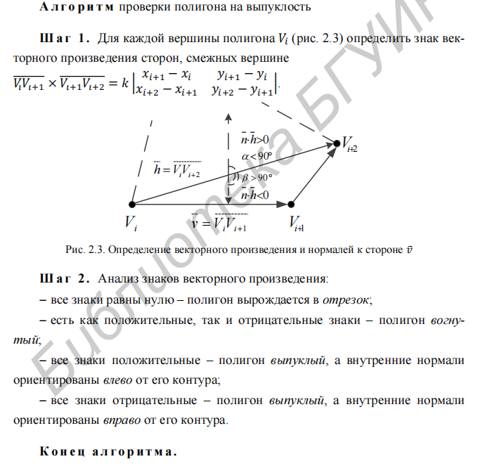

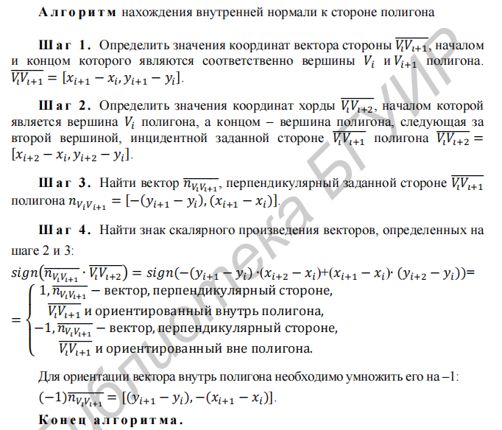

К алгоритмам построения выпуклой оболочки относят методы Грэхема и Джарвиса.

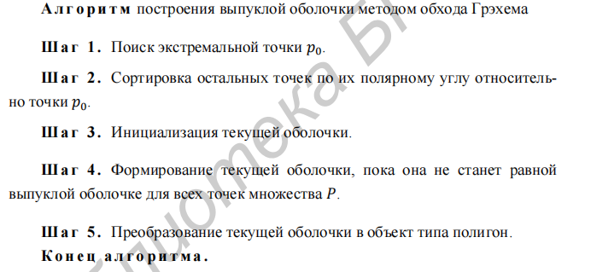

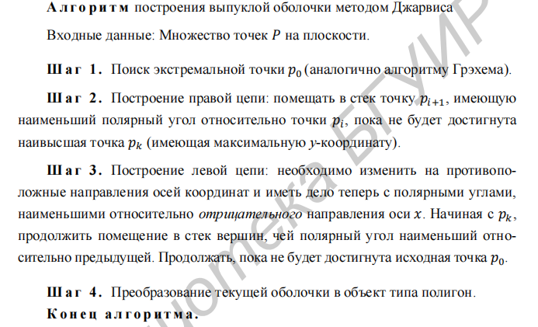

**Средства разработки:**

Языки программирования - Python и JavaScript.

**Реализация основных частей кода:**

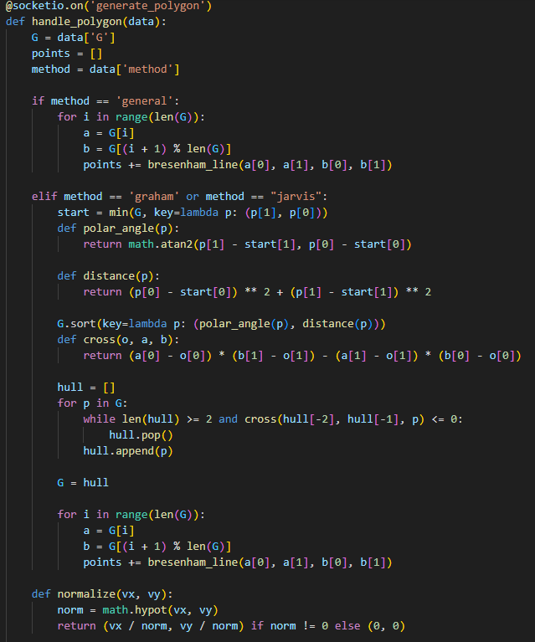

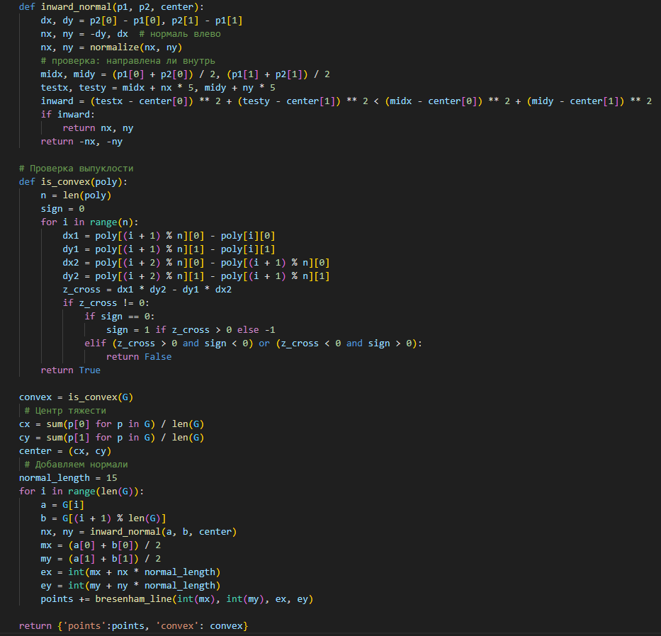

Метод handle_polygon для построения полигона, нахождения внутренних нормалей и проверки на выпуклость

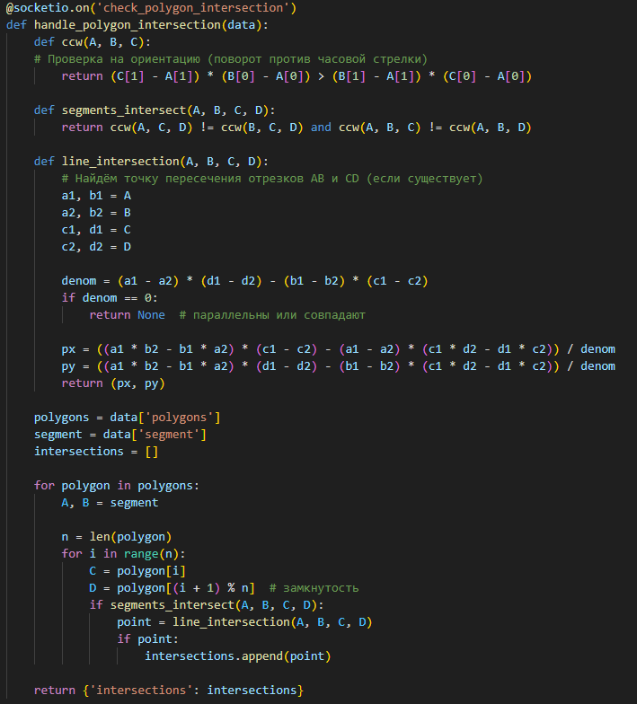

Метод check_polygon_intersection для определения точек пересечения отрезка с полигонами

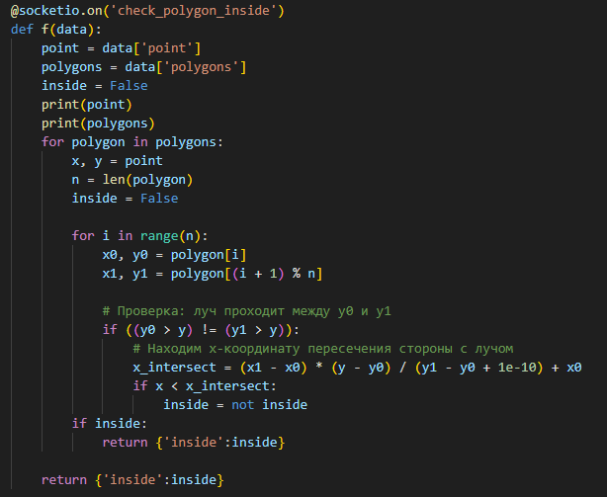

Метод check_polygon_inside для определения принадлежности введенной точки полигону

**Тестирование:**

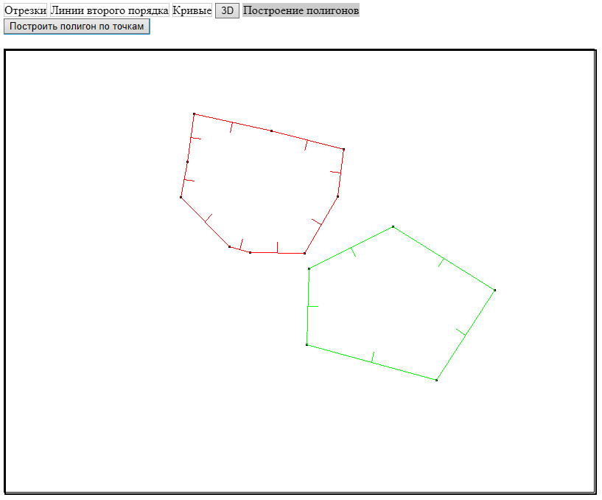

Построение полигона по точкам

Если полигон зеленого цвета, то он выпуклый, красного - невыпуклый.

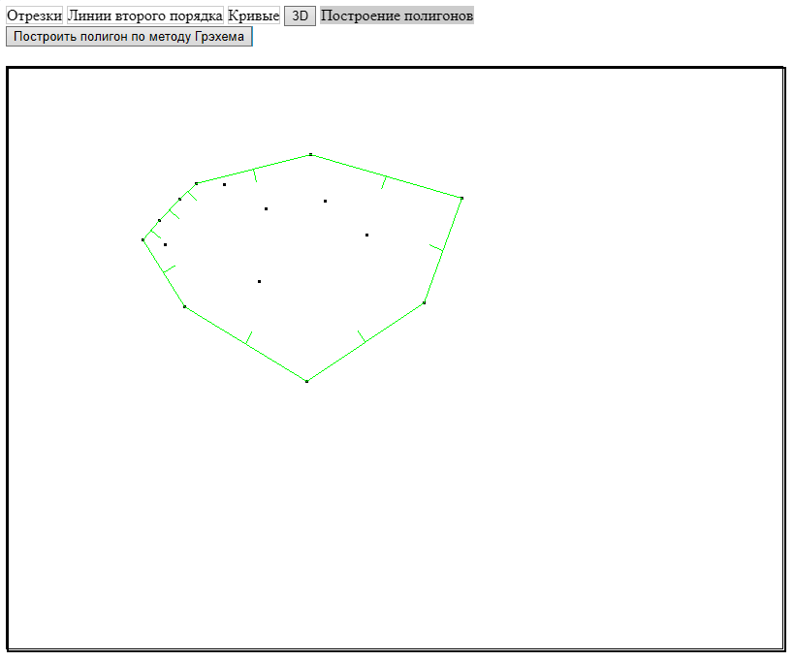

Построение выпуклого полигона по методу Грэхема

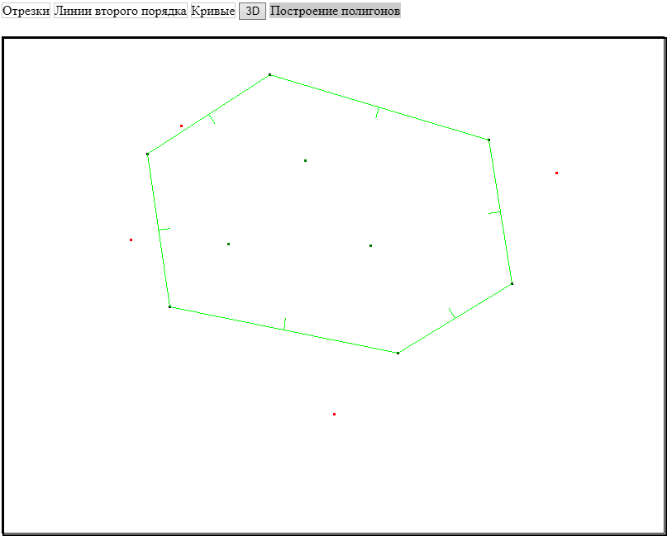

Определение принадлежности введенной точки полигону

Красная точка не принадлежит полигону, зеленая принадлежит.

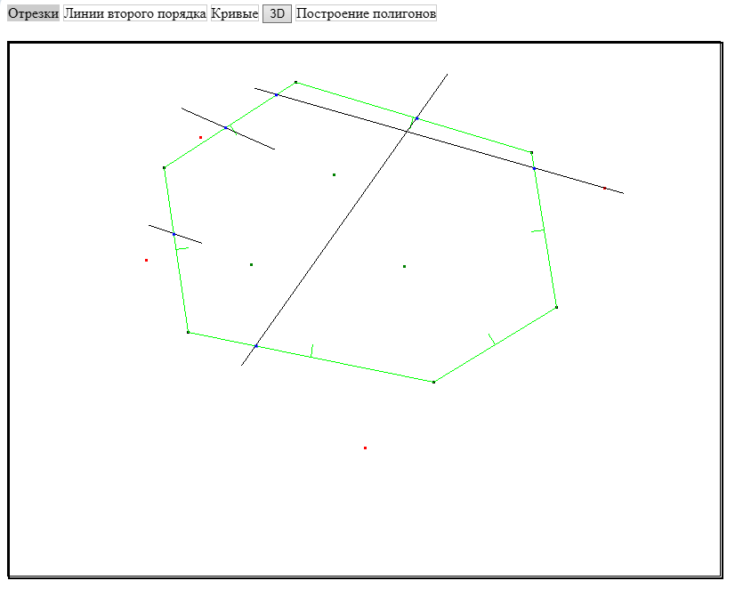

Определение точек пересечения отрезка со сторонами полигона

Точка пересечения обозначается синим цветом

**Вывод:**

В ходе лабораторной работы были изучены методы построения полигона, определения точек пересечения с отрезками, определения принадлежности точки полигону и получены навыки по реализации этих алгоритмов на практике путем разработки графического редактора.